 I.E.S.T.P “MARCO”

SOLICITO: CONSTANCIA DE

PRACTICAS

MG.ELIAS ABEL HIDALGO ARROYO

DIRECTOR GENERAL DEL I.S.T.P “MARCO”

Yo BELINDA YAIRA ARIAS RAFAEL con DNI N° 76834486 domiciliado en el Jr. Junín S/N Marco -Jauja ,con celular 924054921 correo electrónico Belindaariasrafael@gemail.com. Ante usted respetuosamente me presento y expongo:

Que habiendo estudiado los años 2022,2023,2024 en la carrera profesional de Enfermería Técnica, y deseando continuar con los tramites de titulación, solicito ordene a quien corresponda la expedición de CONSTANCIA DE PRACTICAS, para lo cual adjunto los requisitos correspondientes

POR LO TANTO:

Suplico a usted señor Director acceder a mi solicitud por ser de justica

ANEXO:

Recibo de pago 001031

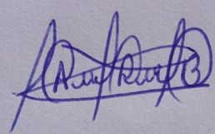 Marco,28 de marzo del 2025

BELINDA YAIRA ARIAS RAFAEL

DNI N°76834486

